Załącznik Nr 1

Specyfikacja Techniczna Wykonania i Odbioru Prac
1. Opis Przedmiotu Zamówienia
Przedmiotem zamówienia jest dostawa i montaż 2 sztuk klimatyzatorów dla Pracowni USG oraz Pracowni Badań Kardiologicznych w Szpitalu przy ulicy Mirowskiej 15.
Charakterystyka urządzeń:
- Tryb pracy: auto, chłodzenie, grzanie, wentylacja,
- Wysokowydajny wentylator napędzany silnikiem DC,
- Wysokie współczynniki SEER / SCOP,
- Regulacja siły nawiewu z pilota,
- Programator czasowy: włącz i wyłącz,
- Funkcja samooczyszczenia parownika,
- Funkcja stałego grzania 8°C,
- Funkcja czujnika temperatury (FOLLOW ME),
- Moc chłodnicza nominalna min: 2,8 kW,
- Moc grzewcza nominalna min: 2,8 kW,
- Technologia DC Inwerter,
- Filtr o wysokiej gęstości,
- Czynnik chłodniczy: R32,
- Klasa energetyczna: A++/ A+,
- Zalecana temperatura pracy dla trybu chłodzenia: -15 ~ 50°C,
- Zalecana temperatura pracy dla trybu grzania: -25 ~ 30°C,
- Wykonanie instalacji chłodniczej, odpływu skroplin oraz instalacja urządzeń,
- Okres gwarancji: 5 lat,
- Wszystkie czynności serwisowe w okresie gwarancji w tym wymagane przez producenta przeglądy będą wykonywane na koszt Wykonawcy.

2. Rzut pomieszczeń: Pracownia USG, Pracownia Badań Kardiologicznych
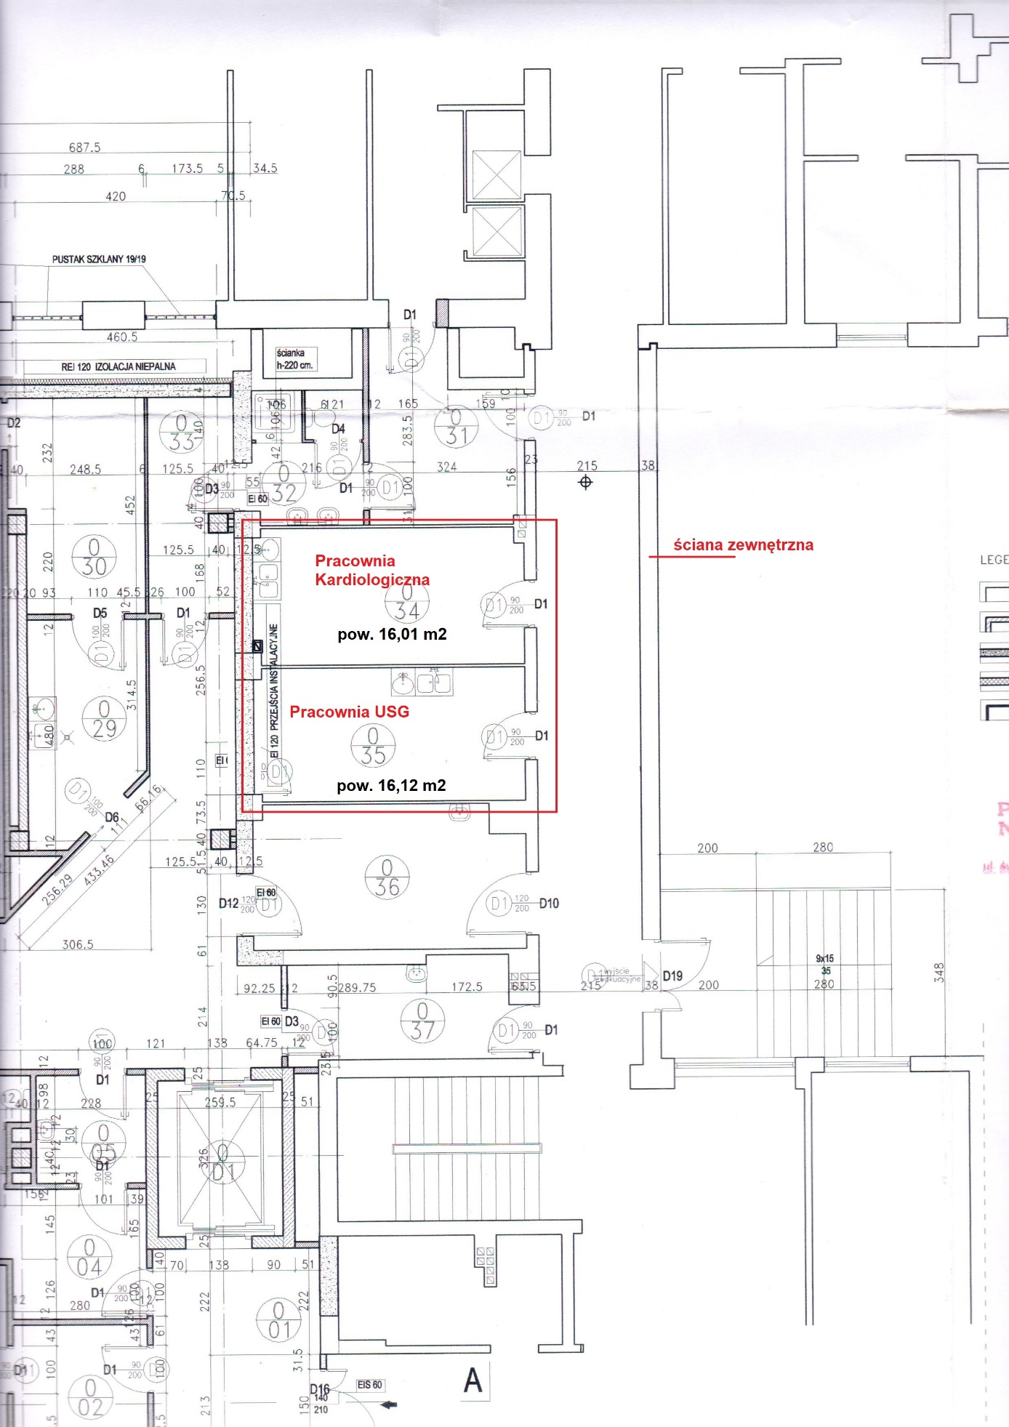
Rys. 1 Rzut pomieszczeń, w których mają zostać zamontowane klimatyzatory.
3. Zakres robót objętych zamówieniem
- Dostawa i montaż urządzeń klimatyzacji wyposażonych w filtr zimnokatalityczny skutecznie oczyszczający powietrze z substancji chemicznych takich jak tlenek węgla, siarkowodór, amoniak, benzen i formaldehydy oraz filtr Bio HEPA,
W zakresie dostawy i montażu po stronie Wykonawcy jest wykonanie wszystkich prac w pełnym zakresie a w szczególności wykonania zasilania, wszelkich prac budowlanych wraz z odtworzeniem ubytków powstałych w ścianach powstałych na skutek prac, montażu oraz uruchomieniu urządzeń. Ponadto Wykonawca jest zobowiązany do przeszkolenia personelu.
4. Ogólne wymagania dotyczące robót
Wykonawca prac jest odpowiedzialny za jakość ich wykonania oraz za ich zgodność z opisem, Specyfikacją Techniczną Wykonania i Odbioru Prac i poleceniami Zamawiającego.
5. Zgodność robót ze Specyfikacją Techniczną Wykonania i Odbioru Robót
Dokumenty – Specyfikacja Techniczna Wykonania i Odbioru Prac przekazane przez Zamawiającego stanowią komplet a wymagania wyszczególnione choćby w jednym z nich są obowiązujące dla Wykonawcy tak jakby zawarte były w całym komplecie. Wykonawca nie może wykorzystywać błędów lub opuszczeń w dokumentach, a o ich wykryciu powinien natychmiast powiadomić Zamawiającego, który dokona odpowiednich zmian lub poprawek.
Wszystkie wykonane roboty i dostarczone materiały będą zgodne z opisem robót i ST. Dane określone w opisie robót i ST będą uważane za wartości docelowe, wszelkie odchylenia wymagają uzyskania pozytywnej opinii Zamawiającego.
6. Informacje o miejscu instalacji klimatyzatorów. Zakres prac.
Na terenie posesji i bezpośrednio do budynku doprowadzona jest energia elektryczna. Na potrzeby realizacji robót może być pobierana z istniejącego przyłącza elektrycznego. Woda na potrzeby realizacji robót może być pobierana z istniejącej instalacji. Po zakończeniu prac budowlanych Wykonawca zobowiązany jest do uporządkowania miejsca montażu i doprowadzenia miejsca do stanu pierwotnego ( zastanego przez rozpoczęciem prac montażowych ) włącznie z odtworzeniem ewentualnie zniszczonych elementów. Wykonawca będzie zobowiązany umową do przyjęcia odpowiedzialności od następstw i za wyniki działalności w zakresie:
- organizacji i wykonywania robót,
- zabezpieczenia interesów osób trzecich,
- ochrony środowiska,
- warunków bezpieczeństwa pracy,
- bezpieczeństwa ruchu drogowego i pieszego w otoczeniu budowy,
- ochrony mienia związanego z realizacją przedmiotu umowy.
Wykonawca w trakcie prowadzenia prac zobowiązany jest stosować się do ogólnie obowiązujących przepisów prawa pracy zasad BHP przy prowadzeniu robót budowlanych.
Wykonawca będzie zobowiązany do wykonywania i utrzymywania stanie nadającym się do użytku oraz do likwidacji wszystkich robót tymczasowych, niezbędnych do realizacji przedmiotu zamówienia. Zamawiający nie będzie opłacał robót tymczasowych takich jak: urządzenia do transportu pionowego, zabezpieczania powierzchni pionowych i poziomych folią chroniącą przed przedostawaniem się kurzu i opadów atmosferycznych trakcie prowadzenia prac.
7. Sprzęt i Transport używane w trakcie wykonywania robót.
W trakcie realizacji robót należy stosować urządzenia sprawne technicznie nie powodujące nadmiernego hałasu i zanieczyszczenia środowiska olejem, smarami itp.
Ze względu na nieskomplikowany charakter robót nie przewiduje się wystąpienia potrzeby zastosowania maszyn i urządzeń innych niż powszechnie stosowane w budownictwie. Wykonawca zobowiązany jest do używania tylko takiego sprzętu, który nie spowoduje niekorzystnego wpływu na jakość wykonywanych robót.
W trakcie realizacji robót należy stosować środki transportowe sprawne technicznie nie powodujące nadmiernego hałasu i zanieczyszczenia środowiska, olejem, smarami itp. Pojazdy do przewożenia materiałów wrażliwych na warunki atmosferyczne winny posiadać szczelne plandeki ochronne. Wykonawca jest zobowiązany do stosowania tylko takich środków transportu, które nie wpłyną niekorzystnie na jakość wykonywanych robót i właściwości przewożonych materiałów.
8. Odbiór robót i dokumenty odbiorowe
W zależności od ustaleń roboty polegają odbiorowi :
- ostatecznemu
Odbiór ostateczny robót.
Odbiór ostateczny polega na finalnej ocenie rzeczywistego wykonania robót w odniesieniu do ich ilości, jakości i wartości. Całkowite zakończenie robót oraz gotowość do odbioru ostatecznego będzie stwierdzona przez Wykonawcę. Odbioru ostatecznego robót dokona komisja wyznaczona przez Zamawiającego w obecności Wykonawcy. Komisja odbierająca roboty dokona ich oceny jakościowej na podstawie przedłożonych dokumentów, oceny wizualnej oraz zgodności wykonania robót z przedmiarem robót.
W przypadku gdy roboty nie będą gotowe do odbioru ostatecznego, komisja w porozumieniu z Wykonawcą wyznaczy termin wykonania robót poprawkowych i robót uzupełniających oraz ponowny termin odbioru ostatecznego robót.
W przypadkach niewykonania wyznaczonych robót poprawkowych i uzupełniających, komisja przerwie swoje czynności i ustali nowy termin odbioru ostatecznego.
Podstawowym dokumentem poświadczającym dokonanie odbioru ostatecznego robót jest protokół odbioru ostatecznego robót sporządzony wg wzoru ustalonego przez Zamawiającego.
Do odbioru ostatecznego Wykonawca jest zobowiązany przygotować następujące dokumenty ( jeżeli stosowne przepisy prawne a w szczególności Prawo Budowlane wymagają ich sporządzenia dla zakresu prac będącego przedmiotem umowy):
- deklaracje zgodności, certyfikaty lub atesty montowanych urządzeń,
- karty gwarancyjne,
- szczegółowe instrukcje użytkowania i obsługi urządzeń.

